«Согласовано» «Утверждаю»
Директор Директор
АОУ ДПО ИРОиПК МБОУ «Соттинская средняя
имени С.Н.Донского-II общеобразовательная школа» ___________ Н.М.Павлов ____________ И.М.Петухова
«___» ___________ 2022 г. «___» ___________ 2022 г.

Программа
выездных курсов повышения квалификации в рамках
XIV Летнего института по повышению квалификации и переподготовке руководителей и педагогических работников образования по теме:
«Обновленный ФГОС: технологии и практики введения»
АОУ РС(Я) ДПО «Института развития образования и повышения квалификации им. С.Н.Донского-II»

Дата проведения: с 22 по 24 июня 2022 г.
Место проведения: МБОУ «Соттинская средняя общеобразовательная школа».
Целевая группа: педагоги, руководители ОУ;
Организаторы и участники: АОУ ДПО ИРОиПК имени С.Н.Донского-II, МБОУ «Соттинская средняя общеобразовательная школа»;
Цель курса ПК: обеспечение профессионального роста и развития педагогов, обновление теоретических и практических знаний, освоение современных методов обучения в соответствии с новыми требованиями системы образования.

Время | Мероприятие | Место проведения | Ответственные
22 июня (1 день)
17.30-19.00ч. | Выезд в с.Соттинцы. Прибытие на причал в Кангалассы. | Автобус | ИРОиПК
19.00-19.20ч. | Прибытие в причал с.Соттинцы:  - Группа №1 «Аналитико-рефлексивное чтение как технология развития функцио нальной грамотности»  - Группа №2 «Молодой педагог: индивидуальная траектория и профессиональное развитие» | Катер | Александров Р.А.
19.20-19.30ч. | Трансфер в пункт назначения: Соттинская средняя школа | Автобус | Александров Р.А.
19.30-20.00ч. | Размещение. Экскурсия по «Школе нашей мечты». | Начальная школа | Бубякина С.В.
20.00-20.40ч. | Ужин. Выезд лекторов в ЛГИАМЗ «Дружба». | Столовая школы  Австрийский дом. | Сивцева М.Т.  Дегтярева Д.М.
22.00 ч. | Прогулка. Свободное время.
23 июня (2 день)
08.00-08.30ч. | Завтрак. | Столовая школы  Австрийский дом | Сивцева М.Т.  Дегтярева Д.М.
08.30-09.00ч. | Выезд курсантов в ЛГИАМЗ «Дружба». | Автобус | Александров Р.А.
09.00-09.30ч. | Распределение по объектам музея. | Территория ЛГИАМЗ «Дружба» | Герасимова А.Д.
09.30-13.00ч. | Курсы ПК:  - Группа №1 «Аналитико-рефлексивное чтение (АРЧ)»:  - Панельная дискуссия;  - Установочный пленум;  - Фрагменты уроков учителей;  - Группа №2 Молодые педагоги. | «Реасовна бала5ана»  «Саха бала5ана» | Герасимова А.Д.  Бурнашева В.М.  Савельева Т.Н.
13.00-13.40ч. | Обед для участников.  Обед для лекторов. | Кафе музея  Австрийский дом. | Герасимова А.Д.  Дегтярева Д.М.
13.40-15.00ч. | Обзорная экскурсия по Ленскому государственно-историческому архитектурному музею-заповеднику «Дружба» | Территория ЛГИАМЗ «Дружба» | Алексеев И.И.  Герасимова А.Д.
15.00-17.30ч. | Курсы ПК:  - Группа №1 «Аналитико-рефлексивное чтение (АРЧ)».  - Группа №3 Молодые педагоги. | Ураса  «Реасовна бала5ана» | Бурнашева В.М.  Герасимова А.Д.
17.30-18.00ч. | Выезд в с. Соттинцы | Автобусы | Александров Р.А.
18.00-19.00ч. | Ужин. | Столовая школы | Сивцева М.Т.  Дегтярева Д.М.
19.00-20.30ч. | Обзорная экскурсия по достопримечательным местам села Соттинцы. | Маршруты | Александров Р.А.  Бочкарева З.Н.
20.30 ч. | Прогулка. Свободное время.
24 июня (3 день)
08.30-09.30ч. | Завтрак. | Столовая школы | Сивцева М.Т.
09.30-12.00ч. | Курсы ПК:  - Группа №1 «Аналитико-рефлексивное чтение (АРЧ)»  - Группа №2 «Молодые педагоги». | Актовый зал  Конференц-зал | Бурнашева В.М.  Савельева Т.Н.
12.00-13.00ч. | Обед. | Столовая школы | Сивцева М.Т.  Дегтярева Д.М.
13.00-15.00ч. | Курсы ПК:  - Группа №1 «Аналитико-рефлексивное чтение (АРЧ)»  - Группа №3 Молодые педагоги | Конференц-зал  Кабинет ЦОС | Бурнашева В.М.  Савельева Т.Н.
15.00-16.00ч. | Полдник. | Столовая школы | Сивцева М.Т.  Дегтярева Д.М.
16.00ч. | Сборы. Отъезд с причала Соттинцы. |  | Александров Р.А.
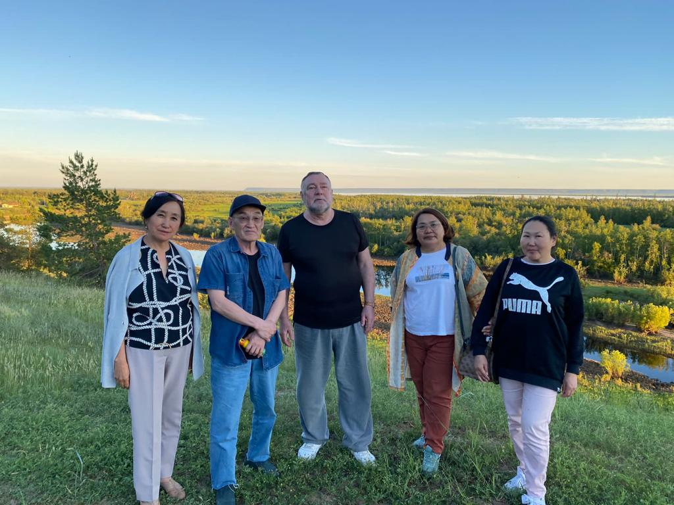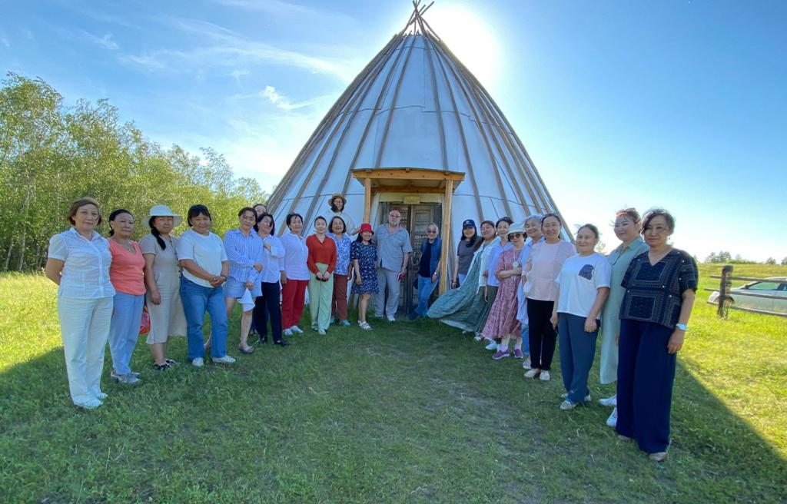
Желаем получить бесценный опыт, новые идеи, замыслы и огромное удовольствие от общения и совместной деятельности!

Выездные курсы повышения квалификации в рамках XIV Летнего института по повышению квалификации и переподготовке руководителей и педагогических работников образования по теме: «Обновленный ФГОС: технологии и практики введения» АОУ РС(Я) ДПО «ИРОиПК им. С.Н.Донского-II» с участием О.Г.Парамонова, профессора Брянского государственного университета имени академика И.Г.Петровского;

